MOK Terespol
Klub Szachowy MOK ,,DEBIUT” Terespol zapraszają na:
Otwarty Turniej Szachowy
w ramach
V GRAND PRIX Terespola
- sesja III -
Data: 04.10.2015 (niedziela)
sala 34 w MOK Terespol
Start o godzinie 14.00
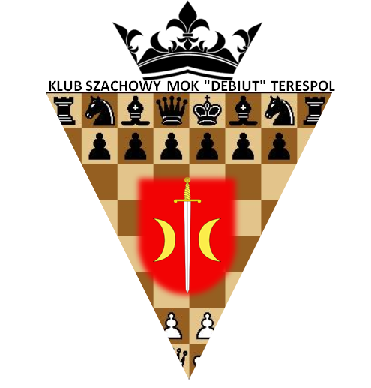
ZAPRASZAMY !!!

